Câu 1( BOOKGOL 2019. Nguồn phát sóng S trên mặt nước tạo dao động với tần số f = 100Hz gây ra các sóng tròn lan rộng trên mặt nước. Biết khoảng cách giữa 7 gọn lồi liên tiếp là 3 cm. Vận tốc truyền sóng trên mặt nước bằng bao nhiêu?
A. 25 cm/s. B. 50 cm/s. C. 100 cm/s. D. 150 cm/s.
Câu 2( BOOKGOL 2019). Ngưỡng đau đối với tai người nghe là 10⁻¹² W/m². Mức cường độ âm ứng với ngưỡng đau là 130 dB thì cường độ âm tương ứng là
A. 1 W/m² B. 10 W/m². C. 15W/m². D. 20W/m²
Câu 3( BOOKGOL 2019). Trên mặt nước có 2 nguồn sóng giống nhau A và B cách nhau 12 cm đang dao động vuông góc với mặt nước tạo ra sóng có bước sóng 1,6 cm. điểm C cách đều 2 nguồn và cách trung điểm O của AB một khoảng 8 cm. số điểm dao động ngược pha với nguồn trên đoạn CO là
A. 3 B. 4 C. 5 D. 2
Câu 4( BOOKGOL 2019). Trên một sợi dây đàn hồi có ba điểm M, N và P với N là dây có sóng lan truyền từ M đến P với chu kì T (T > 0,5s). Hình vẽ bên mô tả hình dạng của sợi dây ở thời điểm t₁ (nét liền) và t₂ = t₁ + 0,5s (nét đứt). M, N và P lần lượt là các vị trí cân bằng tương ứng. Lấy = 6,6 và coi biên độ sóng không đổi khi truyền đi. Tại thời điểm s vận tốc dao động của phần từ dây tại N là
A. 3,53 cm/s B. - 3,53 cm/s C. 4,98 cm/s D. - 4,98 cm/s
Câu 5( BOOKGOL 2019). Trên một sợ dây dài, đang có sóng ngang hình sin truyền qua theo chiều dương của trục Ox. Tại thời điểm t₀ một đoạn của sợi dây có hình dạng như hình bên. Hai phần tử M và O dao động lệch pha nhau
A. rad B. rad C. D. rad

Câu 6( BOOKGOL 2019). Một sợi dây AB dài 100 cm căng ngang, đầu B cố định, đầu A gắn với một nhánh của âm thoa dao động điều hòa với tần số 40 Hz. Trên dây AB có một sóng dừng ổn định, A được coi là nút sóng. Tốc độ truyền sóng trên dây là 20m/s. Kể cả A và B, trên dây có
A. 7 nút và 6 bụng B. 9 nút và 8 bụng C. 5 nút và 4 bụng D. 3 nút và 2 bụng
Câu 7( BOOKGOL 2019). Hai chất điểm M và N dao động điều hòa cùng tần số ꞷ = 4πrad/s dọc theo hai đường thẳng song song kề nhau và song song với trục tọa độ Ox. Vị trí cân bằng của M và của N đều ở trên một đường thẳng qua gốc tọa độ và vuông góc với Ox. Trong quá trình dao động, khoảng cách lớn nhất giữa M và N theo phương Ox là 10 cm. Tại thời điểm t₁ hai vật cách nhau 15cm, hỏi sau khoảng thời gian ngắn nhất là bao nhiêu kể từ thời điểm t₁ khoảng cách giữa chúng bằng 15cm.
A. B. C. D.

Câu 8( BOOKGOL 2019). Một chất điểm M dao động điều hòa, có đồ thị thế năng theo thời gian như hình vẽ, tại thời điểm t = 0 chất điểm có gia tốc âm. Tần số góc dao động của chất điểm là
A. B.
C. D.

Câu 9.( BOOKGOL 2019) Một nguồn O phát sóng cơ có tần số 10 Hz truyền theo mặt nước theo đường thẳng với V = 60 cm/s. Gọi M và N là điểm trên phương truyền sóng cách O lần lượt 20 cm và 45 cm. Trên đoạn MN có bao nhiêu điểm dao động lệch pha với nguồn O góc ?
A. 4 B. 2 C. 3 D. 5
Câu 10( BOOKGOL 2019). Nguồn sóng ở O dao động với tần số 10 Hz, dao động truyền đi với vận tốc 0,4 m/s theo phương Oy; trên phương này có hai điểm p và Q với PQ = 15 cm. Biên độ sóng bằng a = 1 cm và không thay đổi khi lan truyền. Nếu tại thời điểm t nào đó p có li độ 0 cm thì li độ tại Q là
A. 0 B. 2cm C. 1cm D. – 1cm
Câu 11( BOOKGOL 2019). Một sóng ngang truyền trên sợi dây rất dài có phương trình sóng là: u = 6cos(4πt − 0,02πx). Trong đó u và X được tính bằng cm và t tính bằng giây. Hãy xác định vận tốc truyền sóng.
A. 1 m/s. B. 3 m/s. C. 2 m/s. D. 4 m/s.
Câu 12( BOOKGOL 2019). Một sóng truyền theo phương ngang AB. Tại một thời điểm nào đó, hình dạng sóng có dạng như hình vẽ. Biết rằng điểm M đang đi lên vị trí cân bằng. Khi đó điểm N đang chuyển động
A. đi xuống B. đứng yên
C. chạy ngang D. đi lên

Câu 13( BOOKGOL 2019). Trên sợi dây OQ căng ngang, hai đầu cố định đang có sóng dừng với tần số f xác định. Hình vẽ mô tả hình dạng sợi dây tại thời điểm t₁ (đường 1), t₂ = t₁/6f (đường 2) và p là môt phần tử trên dây. Tỉ số tốc độ truyền sóng trên dây và tốc độ dao động cực đại của phần tử P xấp xỉ bằng
A. 0,5 B. 2,5
C. 2,1 D. 4,8
Câu 14( BOOKGOL 2019). Một sóng ngang hình sin truyền trên một sợi dây dài. Chu kì của sóng cơ này là 3 s. Ở thời điểm t, hình dạng một đoạn của sợi dây như hình vẽ. Các vị trí cân bằng của các phần tủ' dây cùng nằm trên trục Ox. Tốc độ lan truyền của sóng cơ này là
A. 2 m/s B. 6m/s
C. 3 m/s D. 4m/s

Câu 15( BOOKGOL 2019). Một nguồn âm điểm truyền sóng âm đẳng hướng vào trong không khí với tốc độ truyền âm là v. Khoảng cách giữa 2 điểm gần nhau nhất trên cùng hướng truyền sóng âm dao động ngược pha nhau là x Tần số của âm là
A. B. C. D.
Câu 16( BOOKGOL 2019). Sóng dừng xảy ra trên một dây đàn hồi một đầu cố định, một đầu tự do, chiều dài L. Để có sóng dừng thì tần số dao động của dây nhỏ nhất phải bằng
A. B. C. D.
Câu 17( BOOKGOL 2019). Theo khảo sát Y tế. Tiếng ồn vượt qua 90 dB bắt đầu gây mệt mỏi, mất ngủ, tổn thương chức năng thính giác, mất thăng bằng cơ thể và suy nhược thần kinh. Tại tổ dân cư 15 phường Lộc Vượng thành phố Nam Định có cơ sở cưa gỗ có mức cường độ âm lên đến 110 dB với những hộ dân cách đó chừng 100 m. Tổ dân phố đã có khiếu nại đòi chuyển cơ sở đó ra xa khu dân cư. Hỏi cơ sở đó phải ra xa khu dân cư trên ít nhất là bao nhiêu mét để không gây ra các hiện tượng sức khỏe trên với những người dân?
A. 5000 m. B. 3300 m. C. 500 m. D. 1000 m.
Câu 18( BOOKGOL 2019). Cho 3 điểm A, B, C thẳng hàng, theo thứ tự xa dần nguồn âm. Mức cường độ âm tại A, B, c lần lượt là 40dB; 35,9dB và 30dB. Khoảng cách giữa AB là 30m và khoảng cách giữa BC là
A. 78m B. 108m C. 40m D. 65m

Câu 19( BOOKGOL 2019). Một dây đàn dài 60cm phát ra âm có tần số 100Hz. Quan sát trên dây đàn ta thấy có 3 bụng sóng. Tính vận tốc truyền sóng trên dây.
A. 4000 cm/s B. 4 m/s C. 4 cm/s D. 40 cm/s
Câu 20( BOOKGOL 2019). Hai nguồn sóng kết hợp ngược pha có cùng biên độ A gây ra tại M sự giao thoa với biên độ 2A. Nếu tăng tần số dao động của 2 nguồn lên 2 lần thì biên độ dao động tại M khi này là
A. 0. B. A. C. D. 2A.

Câu 21( BOOKGOL 2019). Sóng truyền trên một sợi dây đàn hồi theo ngược chiều dương trục Ox. Tại một thời điểm nào đó thì hình dạng sợi dây được cho như hình vẽ. Các điểm O, M, N nằm trên dây. Chọn đáp án đúng
A. ON = 30cm, N đang đi lên
B. ON = 28cm, N đang đi lên
C. ON = 30cm, N đang đi xuống
D. ON = 28cm, N đang đi xuống

Câu 22( BOOKGOL 2019). Tại 2 điểm A và B trên mặt nước cách nhau 16 cm có 2 nguồn kết hợp dao động điều hòa cùng tần số, cùng pha nhau. Điểm M nằm trên mặt nước và nằm trên đường trung trực của AB cách trung điểm I của AB một khoảng nhỏ nhất bằng cm luôn dao động cùng pha với I. Điểm N nằm trên mặt nước và nằm trên đường thẳng vuông góc với AB tại A, cách A một khoảng nhỏ nhất bằng bao nhiêu để M dao động với biên độ cực tiểu:
A. 9,22 (cm) B. 2,14(cm) C. 8,75 (cm) D. 8,57 (cm)

Câu 23( BOOKGOL 2019). Trên một sợi dây có chiều dài ℓ, hai đầu cố định, đang có sóng dừng. Trên dây có một bụng sóng. Biết vận tốc truyền sóng trên dây là v không đối. Tần số của sóng là
A. v/ ℓ. B. 0,5v/ℓ . C. 2v/ℓ . D. 0,25v/ℓ.
Câu 24( BOOKGOL 2019). Một sợi dây đàn hồi dài 60 cm có hai đầu cố định được kích thích cho dao động bằng nam châm điện được nuôi bằng mạng điện xoay chiều có tần số xoay chiều 50 Hz. Trên dây có sóng dừng với 5 bó sóng. Tốc độ truyền sóng trên dây
A. 15m/s B. 24m/s C. 12m/s D. 6 m/s

Câu 25( BOOKGOL 2019). Hình ảnh dưới đây mô tả sóng dừng trên một sợi dây MN. Gọi H là một điểm trên dây nằm giữa hai nút M, P. Gọi K là một điểm trên dây nằm giữa hai nút Q và N. Kết luận nào sau đây là đúng?
A. H và K dao động lệch pha nhau π/5
B. H và K dao động ngược pha nhau
C. H và K dao động lệch pha nhau π/2
D. H và K dao động cùng nhau

Câu 26( BOOKGOL 2019). Trên một sợi dây dài đang có sóng ngang hình sin truyền qua theo chiều dương của trục Ox. Tại thời điểm , một đoạn của sợi dây có hình dạng như hình bên. Hai phần tử dây tại M và Q dao động lệch pha nhau
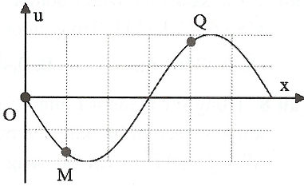
A. rad B. rad C. rad D. 2 rad
Câu 27( BOOKGOL 2019). Tại O có một nguồn phát âm thanh đẳng hướng với công suất không đổi. Một người đi bộ từ A đến C theo một đường thẳng và lắng nghe âm thanh từ nguồn O thì nghe thấy cường độ âm tăng từ I đến 4I rồi lại giảm xuống I. Khoảng cách AO bằng:
A. . B. . C. . D. .
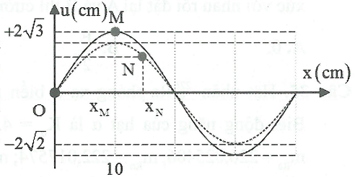
Câu 28( BOOKGOL 2019). Sóng dừng trên một sợi dây với biên độ điểm bụng là 4 cm. Hình vẽ biểu diễn hình dạng của sợi dây ở thời điểm (nét liền) và (nét đứt). Ở thời điểm điểm bụng M đang di chuyển với tốc độ bằng tốc độ của điểm N ở thời điểm . Tọa độ của điểm N ở thời điểm là
A. B.
C. D.
Câu 29( BOOKGOL 2019). Cường độ âm tăng gấp bao nhiêu lần nếu mức cường độ âm tương ứng tăng them 2 Ben.
A. 10 lần B.100 lần C.50 lần D.1000 lần
Câu 30( BOOKGOL 2019). Tại một điểm trên trục Ox có một nguồn âm điểm phát âm đẳng hướng ra môi trường. Hình bên là đồ thị biểu diễn sự phụ thuộc của cường độ âm I tại nhưng điểm trên trục Ox theo tọa độ x. Cường độ âm chuẩn I₀ = 10⁻¹²W.m⁻². M là một điểm trên trục Ox có tọa độ x = 4m. Mức cường độ âm tại M có giá trị gần nhất với giá nào sau đây?
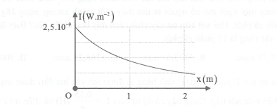
A. 24 dB B. 23 dB C. 24,4 dB D. 23,5 dB
Câu 31( BOOKGOL 2019): Một sóng hình sin đang truyền trên một sợi dây, theo chiều dương của trục Ox. Hình vẽ mô tả hình dạng của sợi dây ở các thời điểm t₁ và t₂ = t₁ + 0,3s. Chu kì của sóng là  A. 0,9 s B. 0,4 s  C. 0,6 s D. 0,8 s |  | Câu 29( BOOKGOL 2019): Trên một sợi dây dài có một sóng ngang, hình sin truyền qua. Hình dạng của một đoạn dây tại hai thời điểm t₁ và t₂ có dạng như hình vẽ bên. Trục Ou biểu diễn li độ của các phần tử M và N ở các thời điểm. Biết t₂ – t₁ bằng 0,05 s, nhỏ hơn một chu kì sóng. Tốc độ cực đại của một phần tử trên dây bằng  A. 3,4 m/s. B. 4,25 m/s.  C. 34 cm/s. D. 42,5 cm/s.
Câu 32( BOOKGOL 2019): Trên một sợi dây dài có một sóng ngang, hình sin truyền qua. Hình dạng của một đoạn dây tại hai thời điểm t₁ và t₂ có dạng như hình vẽ bên. Trục Ou biểu diễn li độ của các phần tử M và N ở các thời điểm. Biết t₂ – t₁ bằng 0,05 s, nhỏ hơn một chu kì sóng. Tốc độ cực đại của một phần tử trên dây bằng
A. 3,4 m/s. B. 4,25 m/s.
C. 34 cm/s. D. 42,5 cm/s.
Câu 33( BOOKGOL 2019): Hai nguồn kết họp S₁, S₂ cách nhau một khoảng 50 mm trên mặt nước phát ra hai sóng kết hợp có phương trình u₁ = u₂ = 2cos200πt mm. Vận tốc truyền sóng trên mặt nước là 0,8 m/s. Điểm gần nhất dao động cùng pha với nguồn trên đường tmng trực của S₁S₂ cách nguồn S₁ bao nhiêu:
A. 16 mm B. 32 mm C. 8 mm D. 24 mm

Câu 34( BOOKGOL 2019): Vận tốc truyền âm trong không khí là 336 m/s. Khoảng cách giữa hai điểm gần nhau nhất trên cùng phương truyền sóng dao động vuông pha là 0,2 m. Tần số của âm là
A. 840 Hz. B. 400 Hz. C. 420 Hz. D. 500 Hz.
Câu 35( BOOKGOL 2019): Trên một sợi dây đàn hồi có ba điểm M, N và P, N là trung điểm của đoạn MP. Trên dây có một sóng lan truyền từ M đến p với chu kỳ T (T > 0,5). Hình vẽ bên mô tả dạng sợi dây tại thời điểm t₁ (đường 1) và t₂ = t₁ + 0,5s (đường 2); M, N và P là vị trí cân bằng của chúng trên dây. Lấy = 6,6 và coi biên độ sóng không đổi khi truyền đi. Tại thời điểm t₀ = s, vận tốc dao động của phần tử dây tại N là
A. 3,53 cm/s B. 4,98 cm/s C. −4,98cm/s D. −3,53cm/s
Câu 36( BOOKGOL 2019): Một sợi dây đàn hồi căng ngang đang có sóng dừng ổn định.Trên dây, A là một điểm nút, B là điểm bụng gần A nhất với AB = 18 cm, M là điểm trên dây cách B một khoảng 12 cm. Biết rằng trong một chu kỳ sóng, khoảng thời gian mà độ lớn vận tốc dao động của phần tử B nhỏ hơn vận tốc cực đại của phần từ M là 0,1 s. Tốc độ truyền sóng trên dây là
A. 4,8 m/s. B. 5,6 m/s. C. 3,2 m/s. D. 2,4 m/s.
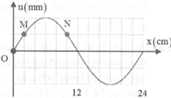
Câu 37( BOOKGOL 2019). Một sóng ngang hình sin truyền trên một sợi dây dài. Hình vẽ bên là hình dạng của một đoạn dây tại một thời điểm xác định. Trong quá trình lan truyền sóng, khoảng cách lớn nhất giữa hai phần tử M và N có giá trị gần nhất với giá trị nào sau đây?
A. 8,5cm B. 8,2cm
C. 8,35cm D. 8,02cm
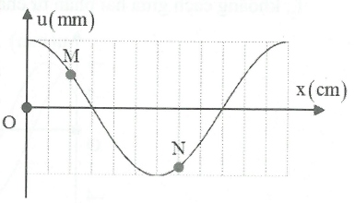
Câu 38( BOOKGOL 2019). Một sóng ngang hình sin truyền trên một sợi dây dài. Hình vẽ bên là hình dạng của một đoạn dây tại một thời điểm xác định. Trong quá trình lan truyền sóng, hai phần tử M và N lệch pha nhau một góc là
A. B.
C. D.
Câu 39( BOOKGOL 2019). Một sợi dây đàn hồi dài 130 cm, được rung với tần số f, trên dây tạo thành một sóng dừng ổn định. Người ta đo được khoảng cách giữa một nút và một bụng ở cạnh nhau băng 10 cm. Sợi dây có
A. sóng dừng với 13 nút. B. sóng dừng với 13 bụng.
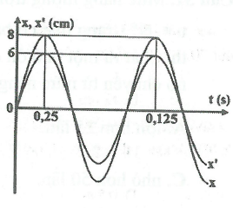
C. một đầu cố định và một đầu tự do. D. hai đầu cố định.
Câu 40( BOOKGOL 2019). Sóng ngang có tàn số f truyền trên một sợi dây đàn hồi rất dài, với tốc độ 3m/s. Xét hai điểm M và N nằm trên cùng một phương truyền sóng, cách nhau một khoảng x. Đồ thị biểu diễn li độ sóng của M và N cùng theo thời gian t như hình vẽ. Biết. Tại thời điểm t₂ khoảng cách giữa hai phần tử chất lỏng tại M và N có giá trị gần giá trị nào nhất sau đây?
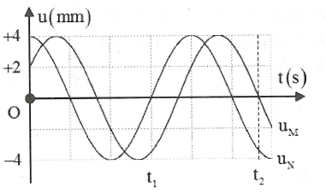
A. B. C. D.
Câu 41( BOOKGOL 2019). Trên một sợi dây đàn hồi dài 1,8m, hai đầu cố định, đang có sóng dừng với 6 bụng sóng. Biết sóng truyền trên dây có tần số 100Hz. Tốc độ truyền sóng trên đây là
A. 10 m/s. B. 600 m/s. C. 60 m/s. D. 20 m/s.
Câu 42( BOOKGOL 2019)( BOOKGOL 2019).
Một sóng hình sin truyền trên một sợi dây dài. Ở thời điểm t, hình dạng của một đoạn dây như vẽ. Các vị trí cân bằng của các phần tử trên dây cùng nằm trên trục Ox. Bước sóng của sóng này bằng  A. 48 cm B. 18 cm  C. 36 cm D. 24 cm | 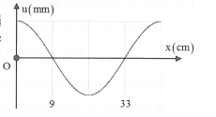
Câu 43( BOOKGOL 2019). Một nguồn âm O phát sóng âm theo mọi phương như nhau. Hai điểm A, B nằm trên cùng đường thẳng đi qua nguồn O và cùng bên so với nguồn. Khoảng cách từ B đến nguồn lớn hơn từ A đến nguồn bốn lần. Nếu mức cường độ âm tại A là 60 dB thì mức cường độ âm tại B xấp xỉ bằng:
A. 48 dB. B. 160 dB. C. 15 dB. D. 20 dB.

Câu 44( BOOKGOL 2019). Một sóng cơ học tại thời điểm t = 0 có đồ thị là đường liền nét. Sau thời gian t, có đồ thị là đường đứt nét. Cho biết vận tốc truyền sóng là 4 m/s, sóng truyền từ phải qua trái. Giá trị của t là
A. 0,25 s. B. 1,25 s.
C. 0,75 s D. 2,5 s.
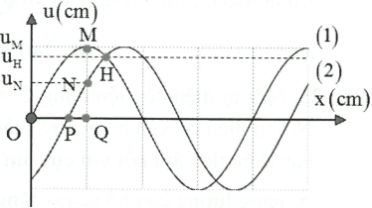
Câu 45. ( BOOKGOL 2019)Một nguồn phát sóng cơ hình sin đặt tại O, truyền dọc theo sợi dây đàn hồi căng ngang rất dài OA với bước sóng 48 cm. Tại thời điểm t₁ và t₂ hình dạng của một đoạn dây tương ứng như đường 1 và đường 2 của hình vẽ, trục Ox trùng với vị trí cân bằng của sợi dây, chiều dương trùng với chiều truyền sóng. Trong đó M là điểm cao nhất, lần lượt là li độ của các điểm M, N, H. Biết và biên độ sóng không đổi. Khoảng cách từ P đến Q bằng
A. 2 cm. B. 12 cm. C. 6 cm. D. 4 cm.
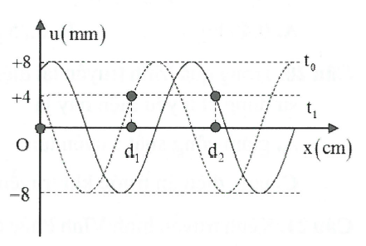
Câu 46( BOOKGOL 2019). Một sóng cơ truyền trên trục Ox trên một dây đàn hồi rất dài với tần số . Tại thời điểm và tại thời điểm hình ảnh của sợi dây được mô tả như hình vẽ. Biết rằng cm. Gọi là tỉ số giữa tốc độ dao động cực đại của phần tử trên dây và tốc độ truyền sóng. Giá trị là
A. B.
C. D.
Câu 47( BOOKGOL 2019). Vận tốc truyền âm trong không khí là 336 m/s. Khoảng cách giữa hai điểm gần nhau nhất trên cùng phương truyền sóng dao động vuông pha là 0,2 m.Tần số của âm là
A. 840 Hz. B. 400 Hz. C. 420 Hz. D. 500 Hz.
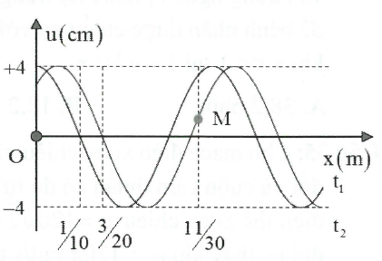
Câu 48.( BOOKGOL 2019) Một sóng hình sin đang truyền trên một sợi dây theo chiều dương của trục Ox. Hình vẽ mô tả hình dạng của sợi dây tại thời điểm và . Tại thời điểm , vận tốc của điểm M trên dây gần giá trị nào nhất sau đây?
A. B.
C. D.
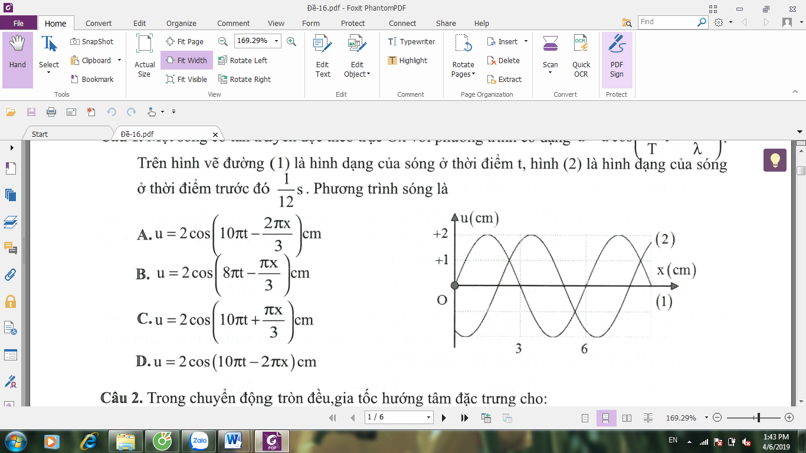
Câu 49( BOOKGOL 2019). Một sóng cơ lan truyền dọc theo trục Ox vớiphương trình có dạng. Trên hình vẽ đường (1) là hình dạng của sóng ở thời điểm t, hình (2) là hình dạng của sóng ở thời điểm trước đó s. Phương trình sóng là
A.
B.
C.
D.
Câu 50( BOOKGOL 2019). Một sóng cơ có chu kì 2 s truyền với tốc độ 1 m/s. Khoảng cách giữa hai điểm gần nhau nhất trên một phương truyền mà tại đó các phần tử môi trường dao động cùng pha nhau là
A. 0,5 m. B. 1,0 m. C. 2,0 m. D. 2,5 m.
Câu 51( BOOKGOL 2019). Một vật thực hiện đồng thời dao động điều hòa cùng phương, li độ x₁ và x₂ phụ thuộc vào thời gian như hình vẽ. Phương trình dao động tổng hợp là
A.
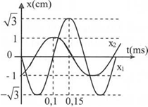
B.
C.
D.
Câu 52( BOOKGOL 2019). Trên một sợi dây dài đang có sóng ngang hình sin truyền qua theo chiều dương của trục Ox. Tại thời điểm một đoạn của sợi dây có hình dạng như hình bên. Hai phần tử dây tại M và Q dao động lệch pha nhau
A. B. C. D.
Câu 53( BOOKGOL 2019). Một sóng truyền theo trục Ox với phương trình (u và x tính bằng cm, t tính bằng giây). Tốc độ truyền của sóng này là
A. B. C. D.
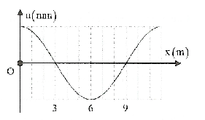
Câu 54( BOOKGOL 2019). Một sóng ngang hình sin truyền trên một sợi dây dài. Chu kì của sóng cơ này là 3s. Ở thời điểm t, hình dạng một đoạn của sợi dây như hình vẽ. Các vị trí cân bằng của các phần tử dây cùng nằm trên trục Ox. Tốc độ lan truyền của sóng cơ này là
A. . B. .
C. . D. .

Câu 55( BOOKGOL 2019). Đầu A của một dây đàn hồi nằm ngang dao động theo phương thẳng đứng với chu kỳ l0s. Biết vận tốc truyền sóng trên dây khoảng cách giữa hai điểm gần nhau nhất dao động vuông pha là
A. 1m. B. 1,5m. C. 2m. D. 0,5m.
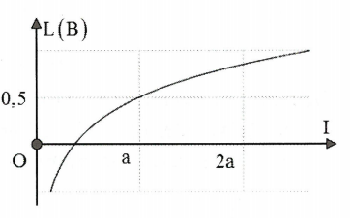
Câu 56.( BOOKGOL 2019) Hình bên là đồ thị biểu diễn sự phụ thuộc của mức cường độ âm L theo cường độ âm I. Cường độ âm chuẩn gần nhất với giá trị nào sau đây?
A. 0,33a. B. 0,31a
C. 0,35a. D. 0,37a.

Câu 57( BOOKGOL 2019). Một nam châm điện có dòng điện xoay chiều tần số 50Hz đi qua. Đặt nam châm điện phía trên một dây thép AB căng ngang với hai đầu cố định, chiều dài sợi dây 60cm. Ta thấy trên dây có sóng dừng với 2 bó sóng. Tính vận tốc sóng truyền trên dây?
A. 60m/s. B. 60cm/s. C. 6m/s. D. 6cm/s.
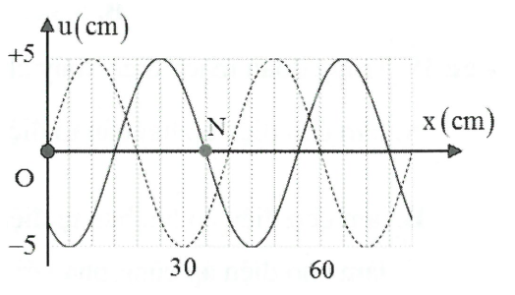
Câu 58( BOOKGOL 2019)Một sóng hình sin đang truyền trên một sợi dây theo chiều dương của trục Ox. Hình vẽ mô tả hình dạng của sợi dây tại thời điểm (đường nét đứt) và (s) (đường liền nét). Tại thời điểm , vận tốc của điểm N trên dây là:
A. 65,4 cm/s B. cm/s
C. cm/s D. 39,3 cm/s

Câu 59.( BOOKGOL 2019) Một ống khí có một đầu bịt kín, một đầu hở tạo ra âm cơ bản có tần số 112Hz. Biết tốc độ truyền âm trong không khí là 336m/s. Bước sóng dài nhất của các họa âm mà ống này tạo ra bằng:
A. 1m B. 0,8m C. 0,2m D. 2m
Câu 60( BOOKGOL 2019). Khi cường độ âm tăng gấp 100 lần thì mức cường độ âm tăng
A. 20 dB B. 50 dB C. 100 dB D. 10000 dB
Câu 61( BOOKGOL 2019). Tại điểm O trên mặt nước yên tĩnh, có một nguồn sóng dao động điều hoà theo phương thẳng đứng với tần số f = 2Hz. Từ O có những gợn sóng tròn lan rộng ra xung quanh. Khoảng cách giữa 2 gợn sóng liên tiếp là 20cm. Vận tốc truyền sóng trên mặt nước là
A. 160cm/s B. 20cm/s C. 40cm/s D. 80cm/s
Câu 62.( BOOKGOL 2019) Người ta đặt chìm trong nước một nguồn âm có tần số 725Hz và vận tốc truyền âm trong nước là 1450m/s. Khoảng cách giữa hai điểm gần nhau nhất trong nước và dao động ngược pha là
A. 0,25m B. 1m C. 0,5m D. 1cm
Câu 63( BOOKGOL 2019). Trong hiện tượng giao thoa sóng, hai nguồn kết họp A và B dao động với cùng tần số, cùng biên độ A và dao động ngược pha, các điểm nằm trên đường trung trực của AB
A. có biên độ sóng tổng hợp bằng A.
B. có biên độ sóng tổng hợp bằng 2A.
C. đứng yên không dao động.
D. có biên độ sóng tổng hợp lớn hơn A và nhỏ hơn 2A.
Câu 64( BOOKGOL 2019). Một dây đàn hồi AB dài 60 cm có đầu B cố định, đầu A mắc vào một nhánh âm thoa đang dao động với tần số Hz. Khi âm thoa rung, trên dây có sóng dừng với 3 bụng sóng. Vận tốc truyền sóng trên dây là
A. . B. . C. . D. .
Câu 65( BOOKGOL 2019). Sóng âm có tần số 450Hz lan truyền với vận tốc 360m/s trong không khí. Giữa hai điểm cách nhau 1m trên phương truyền thì chúng dao động:
A. cùng pha. B. ngược pha. C. vuông pha. D. lệch pha .
Câu 66.( BOOKGOL 2019) Trong hiện tượng giao thoa sóng, hai nguồn kết hợp A và B dao động với cùng tần số, cùng biên độ A và cùng pha ban đầu, các điểm nằm trên đường trung trực của AB
A. có biên độ sóng tổng hợp bằng A. B. có biên độ sóng tổng hợp bằng 2A.
C. đứng yên không dao động. D. dao động với biên độ trung bình.
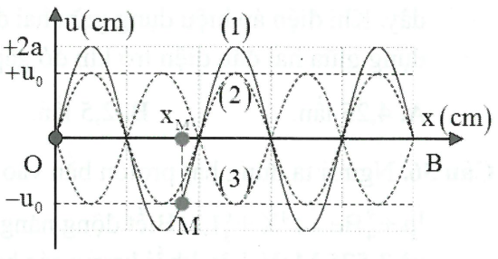
Câu 67( BOOKGOL 2019). Sóng dừng hình thành trên một sợi dây đàn hồi OB, với đầu phản xạ B cố định và tốc độ lan truyền . Hình ảnh sóng dừng như hình vẽ. Sóng tới tại B có biên độ cm, thời điểm ban đầu hình ảnh sợi dây là đường (1), sau đó các khoảng thời gian là 0,005 s và 0,015 s thì hình ảnh sợi dây lần lượt là (2) và (3). Biết là vị trí phần tử M của sợi dây lúc sợi dây duỗi thẳng. Khoảng cách xa nhất giữa M tới phần tà sợi dây có cùng biên độ với M là
A. 28,56 cm B. 24 cm C. 24,66 cm D. 28 cm
Câu 68( BOOKGOL 2019). Một ống khí có một đầu bịt kín, một đầu hở tạo ra âm cơ bản có tần số 112Hz. Biết tốc độ truyền âm trong không khí là 336m/s. Bước sóng dài nhất của các họa âm mà ống này tạo ra bằng:
A. 1m. B. 0,8 m. C. 0,2m. D. 2m.
Câu 69( BOOKGOL 2019). Một người quan sát một chiếc phao trên mặt biển thấy phao nhấp nhô lên xuống tại chỗ 16 lần trong 30 giây và khoảng cách giữa 5 đỉnh sóng liên tiếp nhau bằng 24m. Vận tốc truyền sóng trên mặt biển là
A. B. C. D.
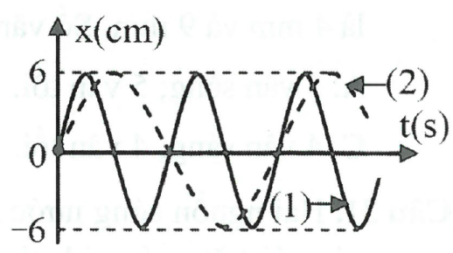
Câu 70( BOOKGOL 2019). Đồ thị li độ theo thời gian của chất điểm 1 (đường 1) và chất điểm 2 (đường 2) như hình vẽ, tốc độ cực đại của chất điểm 2 là cm/s. Không kể thời điểm t = 0, thời điểm hai chất điểm có cùng li độ lần thứ 5.
A. 4s. B. 3,25s.
C. 3,75s. D. 3,5s.
Câu 71( BOOKGOL 2019). Một nhạc cụ phát ra âm cơ bản có tần số Hz. Một người chỉ nghe được âm cao nhất có tần số là 18000 Hz, tìm tần số lớn nhất mà nhạc cụ này có thể phát ra để người đó nghe được.
A. 17640 Hz. B. 420 Hz. C. 18000 Hz. D. 17200 Hz.
Câu 72( BOOKGOL 2019). Tại một điểm trên mặt chất lỏng có một nguồn dao động với tần số 120Hz, tạo ra sóng ổn định trên mặt chất lỏng. Xét 5 gợn lồi liên tiếp trên một phương truyền sóng, ở về một phía so với nguồn, gợn thứ nhất cách gợn thứ năm 0,5m. Tốc độ truyền sóng là
A. 30 m/s B. 15 m/s C. 12 m/s D. 25 m/s
Câu 73( BOOKGOL 2019). Hai sóng hình sin cùng bước sóng , cùng biên độ a truyền ngược chiều nhau trên một sợi dây cùng vận tốc 20 cm/s tạo ra sóng dừng. Biết 2 thời điểm gần nhất mà dây duỗi thẳng là 0,5s. Giá trị bước sóng là
A. 20 cm B. 10 cm C. 5 cm D. 15,5 cm
Câu 74( BOOKGOL 2019). Sóng cơ truyền trên một sợi dây đàn hồi rất dài. Phương trình sóng tại một điểm trên dây có dạng . Với x: đo bằng mét, t: đo bằng giây. Tốc độ truyền sóng trên sợi dây có giá trị:
A. 60mm/s B. 60 cm/s C. 60 m/s D. 30mm/s
Câu 75( BOOKGOL 2019). Một sợi dây căng giữa hai điểm cố định cách nhau 75cm. Người ta tạo sóng dừng trên dây. Hai tần số gần nhau nhất cùng tạo ra sóng dừng trên dây là 150Hz và 200Hz. Tần số nhỏ nhất tạo ra sóng dừng trên dây đó là
A. 100Hz B. 125Hz C. 75Hz D. 50Hz
Câu 76( BOOKGOL 2019). Một người ngồi ở bờ biển trông thấy có 10 ngọn sóng qua mặt trong 36 giây. Khoảng cách giữa hai ngọn sóng là 10m. Tính tần số sóng biển và vận tốc truyền sóng biển
A. B. C. D.
Câu 77( BOOKGOL 2019). Cho cường độ âm chuẩn I₀=10⁻¹² W/m². Tính cường độ âm của một sóng âm có mức cường độ âm 80 dB.
A. 10⁻²W/m². B. 10⁻⁴W/m². C. 10⁻³W/m². D. 10⁻¹W/m².
Câu 78( BOOKGOL 2019). Tại 2 điểm A và B trên mặt nước có 2 nguồn kết hợp cùng dao động với phương trình u = acos100πt. Tốc độ truyền sóng trên mặt nước là 40cm/s. Điểm M trên mặt nước có AM = 9 cm và BM = 7 cm. Hai dao động tại M do hai sóng từ A và B truyền đến là hai dao động:
A. cùng pha. B. ngược pha. C. lệch pha 90°. D.lệch pha 120°.
Câu 79( BOOKGOL 2019). Tốc độ truyền âm trong không khí là 330m/s, trong nước là 1435m/s. Một âm có bước sóng trong không khí là 50cm thì khi truyền trong nước có bước sóng là
A. 217,4 cm. B. 11,5 cm. C. 203,8 cm. D. Một giá trị khác.
Câu 80( BOOKGOL 2019). Một sóng cơ ngang truyền trên một sợi dây rất dài có phương trình u = 6cos(4πt - 0,02πx) ; trong đó u và x có đơn vị là cm, t có đơn vị là giây. Hãy xác định vận tốc dao động của một điểm trên dây có toạ độ x = 25 cm tại thời điểm t = 4 s.
A. 24π (cm/s) B. 14π (cm/s) C. 12π (cm/s) D. 44π (cm/s)
Câu 81( BOOKGOL 2019). Một sóng cơ học lan truyền trên mặt nước với tốc độ 25cm/s. Phương trình sóng tại nguồn là Vận tốc của phần tử vật chất tại điểm M cách O một khoảng 25cm tại thời điểm t = 2,5s. là
A. 25cm/s. B. C. 0. D.
Câu 82( BOOKGOL 2019). Một sóng âm có tần số 200Hz lan truyền trong môi trường nước với vận tốc 1500m/s. Bước sóng của sóng này trong môi trường nước là
A. 30,5m. B. 3,0km. C. 75,0m. D. 7,5m.
Câu 83( BOOKGOL 2019). Trên mặt thoáng chất lỏng có hai nguồn kết hợp A và B. Phương trình dao động tại A, B là Tại O là trung điểm của AB sóng có biên độ.
A. 0cm. B. 2cm. C. 1cm. D.
Câu 84( BOOKGOL 2019). Khi cường độ âm tăng gấp 1000 lần thì mức cường độ âm tăng:
A. 100dB. B. 30dB. C. 20dB. D. 40dB.
Câu 85( BOOKGOL 2019). Một sóng có tần số 500 Hz và tốc độ lan truyền 350 m/s. Hỏi hai điểm gần nhất trên phương truyền sóng phải cách nhau một khoảng bao nhiêu để giữa chúng có độ lệch pha $\frac{π}{4}$?
A. $0,\text{0875}\text{cm}$ B. $0,\text{875}m$ C. $0,\text{0875}m$ D. $0,\text{875}\text{cm}$
Câu 86( BOOKGOL 2019). Người ta đo được mức cường độ âm tại điểm A là 90dB và tại điểm B là 70 dB. Hãy so sánh cường độ âm tại A (I_{A}) với cường độ âm tại B (I_{B})
A. $I_{A}=\frac{9I_{B}}{7}$ B. $I_{A}=\text{30}I_{B}$ C. $I_{A}=3I_{B}$ D. $I_{A}=\text{100}I_{B}$
Câu 87( BOOKGOL 2019). Trên một sợi dây căng ngang đang có sóng dừng. Xét 3 điểm A, B, C với B là trung điểm của đoạn AC. Biết điểm bụng A cách điểm nút C gần nhất 10 cm. Khoảng thời gian ngắn nhất là giữa hai lần liên tiếp để điểm A có li độ bằng biên độ dao động của điểm B là 0,2 s. Tốc độ truyền sóng trên dây là
A. 0,5 m/s B. 0,4 m/s C. 0,6 m/s D. 1,0 m/s
Câu 88( BOOKGOL 2019). Trong hiện tượng giao thoa sóng cơ học với hai nguồn kết hợp A và B thì khoảng cách giữa hai điểm gần nhau nhất trên đoạn AB dao động với biên độ cực đại là
A. $\frac{λ}{4}$ B. $\frac{λ}{2}$ C. $λ$ D. $2λ$
Câu 89( BOOKGOL 2019). Một sóng âm có tần số xác định truyền trong không khí và trong nước với vận tốc lần lượt là 330 m/s và 1452 m/s. Khi sóng âm đó truyền từ nước ra không khí thì bước sóng của nó sẽ
A. giảm 4,4 lần B. giảm 4 lần C. tăng 4,4 lần D. tăng 4 lần
Câu 90( BOOKGOL 2019). Hai nguồn kết hợp A và B dao động trên mặt nước theo các phương trình: $u_{1}=2\text{cos}\left(\text{100}πt+π/2\right)\text{cm};u_{2}=2\text{cos}\left(\text{100}πt\right)\text{cm}$. Khi đó trên mặt nước, tạo ra một hệ thống vân giao thoa. Quan sát cho thấy, vân bậc k đi qua điểm P có hiệu số $\text{PA}−\text{PB}=5\text{cm}$và vân bậc k + 1 (cùng loại với vân k) đi qua điểm P’ có hiệu số $P'A−P'B=9\text{cm}$. Tìm tốc độ truyền sóng trên mặt nước. Các vân nói trên là vân cực đại hay cực tiểu
A. 150cm/s, cực tiểu B. 180cm/s, cực tiểu C. 250cm/s, cực đạiD. 200cm/s, cực đại
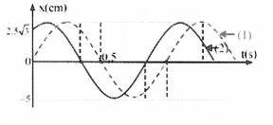
Câu 91( BOOKGOL 2019). Có hai dao động điều hòa (1) và (2) được biểu diễn bằng hai đồ thị như hình vẽ. Đường nét đứt là của dao động (1) và đường nét liền của dao động (2). Hãy xác định độ lệch pha giữa dao động (2) với dao động (1) và chu kì của hai dao động.
A. và 1s. B. và 1s.
C. và 0,5s. D. - và 2s.
Câu 92( BOOKGOL 2019). Sóng cơ truyền trong một môi trường dọc theo trục Ox với phương trình (x tính bằng mét, t tính bằng giây). Vận tốc truyền sóng này trong môi trường trên bằng
A. 5 m/s. B. 4 m/s. C. 40 cm/s. D. 50 cm/s.
Câu 93( BOOKGOL 2019). Một nguồn điểm O phát sóng âm có công suất không đổi trong một môi trường truyền âm đẳng hướng và không hấp thụ âm. Hai điểm A, B cách nguồn âm lần lượt là r₁ và r₂. Biết cường độ âm tại A gấp 4 lần cường độ âm tại B. Tỉ số bằng
A. 4. B. . C. . D. 2.
Câu 94( BOOKGOL 2019). Một sợi dây đàn hồi căng ngang, đang có sóng dừng ổn định. Trên dây A là một nút, B là điểm bụng gần A nhất, AB = 14cm. C là một điểm trên dây trong khoảng AB có biên độ bằng một nửa bên độ của B. Khoảng cách AC là
A. . B. 7cm. C. 3,5cm. D. 1,75cm.
Câu 95( BOOKGOL 2019) Trên mặt chất lỏng có hai nguồn kết hợp dao động với phương trình tương ứng và . Khoảng cách giữa hai nguồn là . Trên đoạn số điểm dao động với biên độ cực đại và cùng pha với u₁ là
A. 3 điểm. B. 4 điểm. C. 5 điểm. D. 6 điểm.
Câu 96( BOOKGOL 2019). Một sóng âm truyền trong không khí. Mức cường độ âm tại điểm M và tại điểm N lần lượt là 40 dB và 80 dB. Biết cường độ âm tại M là 0,05 W/m². Tính cường độ âm tại N
A. 400 W/m² B.450 W/m² C.500 W/m² D. 550 W/m²
Câu 97( BOOKGOL 2019). Cho cường độ âm chuẩn. Tính cường độ âm của một sóng âm có mức cường độ âm 80 dB.
A. B. C. D.
Câu 98( BOOKGOL 2019). Một nguồn dao động điều hoà với chu kỳ 0,04s. Vận tốc truyền sóng bằng 200cm/s. Hai điểm nằm trên cùng một phương truyền sóng và cách nhau 6 cm, thì có độ lệch pha:
A. B. C. D.
Câu 99( BOOKGOL 2019). Sóng cơ học lan truyền trong không khí với cường độ đủ lớn, tai ta có thể cảm thụ được sóng cơ học nào sau đây?
A. Sóng cơ học có tần số 10Hz. B. Sóng cơ học có tần số 30kHz.
C. Sóng cơ học có chu kỳ . D. Sóng cơ học có chu kỳ 2,0ms.

( BOOKGOL 2019)
Câu 1. Chọn đáp án B
 Lời giải:
+ Khoảng cách giữa 7 gọn lồi liên tiếp:
+ Vận tốc truyền sóng: v = λ.f = 50cm / s
- Chọn đáp án B
Câu 2. Chọn đáp án B
 Lời giải:
+ Mức cường độ âm tương ứng:
- Chọn đáp án B
Câu 3. Chọn đáp án D
 Lời giải:
+ Giả sử phương trình truyền sóng ở hai nguồn u = acosꞷt
+ Xét điểm N trên CO: AN = BN = d; ON = x với
+ Biểu thức sóng tại N:
+ Để u_{N} dao động ngược pha với hai nguồn:
+ Ta có:
→ Có 2 giá trị của k: 4, 5 nên có hai vị trí dao động ngược pha với nguồn
- Chọn đáp án D
Câu 4. Chọn đáp án B
 Lời giải:
+ Từ đồ thị ta thấy rằng hai thời điểm t₁ và t₂ vuông pha nhau, do vậy
+ Tại thời điểm t₁ điểm N đang đi qua vị trí cân bằng theo chiều âm do vậy tốc độ của N sẽ là:
+ Vận tốc của N tại thời điểm (mm/s)
Với k = 1, ta thu được v_{N} = -3,53 cm/s
- Chọn đáp án B
Câu 5. Chọn đáp án D
 Lời giải:
+ Từ hình vẽ ta có:
+ Vậy độ lệch pha giữa hai điểm O và M sẽ là:
- Chọn đáp án D
Câu 6. Chọn đáp án C
 Lời giải:
+ Điều kiện để có sóng dừng trên sợi dây hai đầu cố định:
+ Số bụng và nút sóng:

Câu 7. Chọn đáp án C
 Lời giải:
+ Theo đề:
+ Giả sử chọn nghĩa là
+ Tại
(Từ biên A đến vị trí )
+ Theo hình vẽ ở tai thời điểm t₁:
Theo hình vẽ dễ thấy 2 thời điểm gần nhất là 2 lần t₁
Từ M₁ đến M₂: t
- Chọn đáp án C

Câu 8. Chọn đáp án A
 Lời giải:
+
- Chọn đáp án A
Câu 9. Chọn đáp án A
 Lời giải:
+ Bước sóng:
+ Điều kiện để một điểm P lệch pha π/3 so với O:
Mà P nằm trên đoạn MN nên: 20 ≤ λ ≤ 45 → 20 ≤ 1 + 6k ≤ 45 → 3,1 ≤ k ≤ 7,3
Mà k là các số nguyên nên k nhận các giá trị: k={4, 5,6, 7}
Có 4 giá trị k thỏa mãn nên có 4 điểm dao động lệch pha π/3 so với nguồn O
- Chọn đáp án A
Câu 10. Chọn đáp án C
 Lời giải:
+ Độ lệch pha giữa P và Q:
→ Dao động tại Q vuông pha với dao động tại P, khi đó:
- Chọn đáp án C
Câu 28. Chọn đáp án D
 Lời giải:
+ Phương trinh phản ứng:
+ Năng lượng của tia gamma: e = hf = 6,625.10⁻³⁴.4.10²¹ = 2,65.10⁻¹²(J)
+ Năng lượng tỏa ra trong phản ứng:
ΔE = (3m_{He} – m_{C} ).^{c2} = (3.4,0015 -12). u. c²
Thay u = l,66.10⁻²⁷kg và c = 3.10⁸ m/sta có:
ΔE = (3m_{He} – m_{C}).c² = (3.4,0015 —12). 1,66.10⁻²⁷.(3.10⁸)² = 6,723.10⁻¹³(J)
+ Áp dụng định luật bảo toàn năng lượng toàn phần ta có:
- Chọn đáp án D
Câu 11. Chọn đáp án C
 Lời giải:
+ Đồng nhất phương trình sóng:
- Chọn đáp án C
Câu 12. Chọn đáp án D
 Lời giải:
+ Theo phương truyền sóng, các phần tử trước đỉnh sẽ đi xuống, sau đỉnh sóng sẽ đi lên. Điểm M sau đỉnh sóng đang đi lên vậy sóng truyền từ B đến A và N cũng đang đi lên
- Chọn đáp án D

Câu 13. Chọn đáp án B
 Lời giải:
+ Hai thời điểm tương ứng với góc quét
+ Từ hình vẽ:
+ Khai triển lượng giác:
+ Kết hợp với
+ Ta để ý rằng, tại thời điểm t₂ P có li độ 4mm, điểm bụng có li độ 8mm
+ Tỉ số:
- Chọn đáp án B

Câu 14. Chọn đáp án D
 Lời giải:
+ Từ hình vẽ ta có λ = 12cm
+ Vận tốc truyền sóng:
- Chọn đáp án D
Câu 15. Chọn đáp án B
 Lời giải:
+ Hai điểm gần nhau nhất dao động ngược pha:
- Chọn đáp án B
Câu 16. Chọn đáp án A
 Lời giải:
+ Dây đàn một đầu cố định, một đầu tự do, để có sóng dừng trên dây thì:
- Chọn đáp án A
Câu 17. Chọn đáp án D
 Lời giải:
*Tiếng ồn có mức cường độ âm không gây mệt mỏi.
Gọi L là mức cường độ âm lúc đầu do cơ sở gỗ gây ra cảm giác mệt mỏi và có khoảng cách từ nguồn âm đến tổ dân cư là R.
*L₀ là mức cường độ âm lúc sau bắt đầu không gây ra cảm giác mệt mỏi tương ứng với khoảng cách là R₀
- Chọn đáp án D

Câu 18. Chọn đáp án A
 Lời giải:
+ Giả sử nguồn âm tại O có công suất P:
+ Hiệu mức cường độ âm giữa hai điểm A, B:
Câu 19. Chọn đáp án A
 Lời giải:
+ Số bụng sóng: N_{b} = k = 3
+ Điều kiện để có sóng dừng trên dây đàn:
- Chọn đáp án A
Câu 20. Chọn đáp án A
 Lời giải:
+ Hai nguồn kết hợp ngược pha nhau và lúc đầu: A_{M} = 2A = max nên .
+ Khi tần số tăng gấp đôi thì hay = số nguyên lần λ' nên → M là cực tiểu → A_{M} = 0.
- Chọn đáp án A

Câu 21. Chọn đáp án D
 Lời giải:
+ Theo phưcmg truyền sóng, so sánh với đỉnh gần nhất, Trước đỉnh sóng thì phần tử môi trường đi xuống, sau đỉnh sóng thì phần tử môi trường đi lên → N trước đỉnh M sẽ đi xuống
+ Từ hình vẽ ta thấy điểm N có li độ
+
- Chọn đáp án D
Câu 22. Chọn đáp án B
 Lời giải:
+ Giả sử PT sóng tại A và B:
+ Xét điểm M trên trung trực của AB và AM = d
+ Sóng từ A, B đến M:
+ Điểm M dao động cùng pha với I:
+ Khi t = 0 M trùng với I, M gần I nhất ứng với k = 1 và
+ Xét điểm N trên đường vuông góc với AB tại A: AN = d₁; BN = d₂
Điểm N dao động với biên độ cực tiểu khi dao động ngược pha nhau
+ Khi đó:
+ Mặt khác:
+ Lấy (**) – (*) ta được:
- Chọn đáp án B
Câu 23. Chọn đáp án B
 Lời giải:
+ Vì trên dây có một bụng sóng nên
- Chọn đáp án B
Câu 24. Chọn đáp án B
 Lời giải:
+ Số bó sóng:
+ Điều kiện xảy ra sóng dừng với sợi dây hai đầu cố định:
+ Trong một chu kì, dòng điện đổi chiều 2 lần → Tác động lên sợi dây 2 lần
→ f_{dây} = 2f_{điện} = 2.50 = 100Hz
+ Tốc độ truyền sóng trên dây:
- Chọn đáp án B
Câu 25. Chọn đáp án D
 Lời giải:
+ Hai điểm H và K đối xứng với nhau qua một bó sóng nên sẽ dao động cùng pha với nhau
- Chọn đáp án D
( BOOKGOL 2019)Câu 26. Chọn đáp án C.
+ Từ hình vẽ ta có
+ Vậy độ lệch pha giữa hai điểm O và M sẽ là
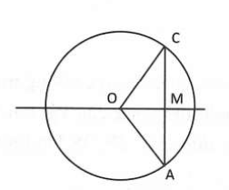
Câu 27. Chọn đáp án B.
+ Do nguồn phát âm thanh đẳng hướng
+ Cường độ âm tại điểm cách nguồn âm R
+ Giả sử người đi bộ từ A qua M tới C
+ Ta lại có:
+ Trên đường thẳng qua đạt giá trị lớn nhất, nên M gần O nhất hay OM vuông góc với AC và là trung điểm của AC
Câu 28. Chọn đáp án C.
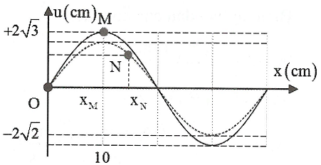
Tại thời điểm tốc độ của M là
Tốc độ của điểm N tịa thời điểm là:
Vậy điểm này cách nút
Dựa vào hình vẽ
Câu 29: ⟹ Chọn B
Hiệu ứng cường độ âm:
Câu 30:⇒ Chọn C
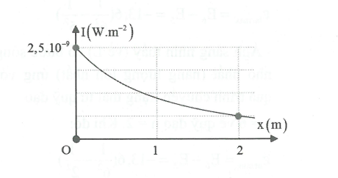
+ Cường độ âm tại một điểm với r là khoảng cách từ điểm đó đến nguồn âm.
+Từ hình vẽ ta xác định được:
(x là khoảng cách từ nguồn âm đến gốc tọa độ O).
+ Tương tự như vậy với điểm M cách O 4m nghĩa là cách nguồn âm 6 m, ta cũng tìm được:

Câu 31. Chọn đáp án D
 Lời giải:
+ Vận tốc truyền sóng:
+ Bước sóng của sóng λ = 8dv
+ Chu kì của sóng
Chọn đáp án D
Câu 32. Chọn đáp án C
 Lời giải:
+ Từ hình vẽ ta xác định được:
+ Ta có:
Chọn đáp án C

Câu 33. Chọn đáp án C
 Lời giải:
+ Xét điểm M trên trung trực của SjS2: SjM = S2M = D.
+ Bước sóng
+ Sóng tổng hợp tại M:
+ u_{M} cùng pha với nguồn S₁ khi chúng cùng pha:
Chọn đáp án C
Câu 34. Chọn đáp án C
 Lời giải:
+ Khoảng cách gần nhất giữa hai điểm dao động vuông pha:
- Chọn đáp án C
Câu 35. Chọn đáp án D
 Lời giải:
+ Ta để ý rằng điểm N tại thời điểm t₁ đang ở VTCB, tại thời điểm t₂, N đi đến vị trí bên → t₁ và t₂ là hai thời điểm vuông pha thỏa mãn

+

+ Với
+ Tốc độ của vật tại thời điểm
+ Với
+ Tốc độ của vật tại thời điểm
- Chọn đáp án D
Câu 36. Chọn đáp án D
 Lời giải:
+ Vận tốc cực đai của phần tử tại B(bụng sóng):
+ Theo đề bài: Khoảng thời gian mà độ lớn vận tốc dao động của phần tử B nhỏ hơn vận tốc cực đại của phần tử M là 0,1s nên:
+
+ Tốc độ truyền sóng trên sợ dây:
- Chọn đáp án D
Câu 37 B
Câu 38 B
Câu 39 C
Câu 40 D
Câu 41 C
Câu 42 A
Câu 43 A
Câu 44 C
Câu 45 D
Câu 46 B
Câu 47 C
Câu 48 A
Câu 49 B
Câu 50 C
Câu 51 B
Câu 52 C
Câu 53 C
Câu 54 D
Câu 55 D
Câu 56 B
Câu 57 A
Cau 58 D
Câu 59 A
Câu 60 A
Câu 61 C
Câu 62 B
Câu 63 C
Câu 64 D
Câu 65 C
Câu 66 B
Câu 67 C
Câu 68 A
Câu 69 C
Câu 70 D
Câu 71 A
Câu 72 B
Câu 73 A
Câu 74 C
Câu 75 D
Câu 76 A
Câu 77 B
Câu 78 B
Câu 79 A
Câu 80 A
Câu 81 B
Câu 82 D
Câu 83 A
Câu 84 B
Câu 85 C
Câu 86 D
Câu 87 A
Câu 88 B
Câu 89 A
Câu 90 D
Câu 91 B
Câu 92A
Câu 93 D
Câu 94 A
Câu 95 A
Câu 96 C
Câu 97 B
Câu 98 A
Câu 99 D

